UBND HUYỆN THANH TRÌ

TRƯỜNG THCS VĨNH QUỲNH

CHUYÊN ĐỀ

MÔN: GIÁO DỤC CÔNG DÂN 8

TỔ CHỨC CÁC HOẠT ĐỘNG DẠY HỌC TÍCH CỰC

NHẰM PHÁT HUY NĂNG LỰC TỰ HỌC CỦA HỌC SINH

Tiết 11 – Bài 4

BẢO VỆ LẼ PHẢI

Tổ: Khoa học xã hội

Nhóm: Giáo dục công dân

GV thực hiện: Nguyễn Thị Thảo

Tiết 11- BÀI 4: BẢO VỆ LẼ PHẢI (Tiết 2)

I. MỤC TIÊU
1. Kiến thức: Sau bài học này, HS sẽ:
• Thực hiện được việc bảo vệ lẽ phải bằng lời nói và hành động cụ thể, phù hợp với lứa tuổi.
• Khích lệ, động viên bạn bè có thái độ, hành vi bảo vệ lẽ phải, phê phán thái độ, hành vi không bảo vệ lẽ phải.
2. Năng lực
• Năng lực giao tiếp và hợp tác: khả năng thực hiện nhiệm vụ một cách độc lập hay theo nhóm; Trao đổi tích cực với giáo viên và các bạn khác trong lớp.
• Năng lực tự chủ và tự học: biết lắng nghe và chia sẻ ý kiến cá nhân với bạn, nhóm và GV. Tích cực tham gia các hoạt động trong lớp.
• Giải quyết vấn đề và sáng tạo: biết phối hợp với bạn bè khi làm việc nhóm, tư duy logic, sáng tạo khi giải quyết vấn đề.
• Năng lực điều chỉnh hành vi: thực hiện được việc bảo vệ lẽ phải bằng lời nói và hành động cụ thể phù hợp với lứa tuổi; khích lệ, động viên bạn bè có thái độ, hành vi bảo vệ lẽ phải, phê phán thái độ, hành vi không bảo vệ lẽ phải.
• Năng lực tìm hiểu và tham gia các hoạt động kinh tế - xã hội: nhận biết được một số hiện tượng, sự kiện, vấn đề của đời sống xã hội về bảo vệ lẽ phải; bước đầu biết cách thu thập, xử lí thông tin, tìm hiểu một số hiện tượng, sự kiện, tình huống về bảo vệ lẽ phải trong đời sống thực tế; lựa chọn, đề xuất được cách giải quyết và tham gia giải quyết vấn đề bảo vệ lẽ phải trọn một số tình huống cụ thể.
3. Phẩm chất
• Trung thực, khách quan, dũng cảm, có trách nhiệm trong việc bảo vệ lẽ phải.
II. THIẾT BỊ DẠY HỌC
1. Đối với giáo viên
• Giáo án, SHS, SGV, SBT Giáo dục công dân 8.
• Video, tranh ảnh liên quan tới bài học, phiếu học tập.
• Máy tính, máy chiếu
2. Đối với học sinh
• SHS Giáo dục công dân 8.
• Tranh ảnh, tư liệu sưu tầm có liên quan đến nội dung bài học và dụng cụ học tập theo yêu cầu của GV.

III. CÁC HOẠT ĐỘNG DẠY HỌC

1. HOẠT ĐỘNG KHỞI ĐỘNG
a. Mục tiêu: Tạo tâm thế để HS bước vào bài mới
b. Nội dung:
- GV cho HS nhắc lại kiến thức đã học, gợi mở kiến thức sẽ tìm hiểu trong tiết học.
- GV dẫn dắt HS vào bài học.
c. Sản phẩm:
- Câu trả lời của HS về các nội dung đã học ở bài học trước (khái niệm, ý nghĩa, biểu hiện của bảo vệ lẽ phải)
- HS lắng nghe và dự đoán kiến thức sẽ tiếp tục tìm hiểu trong bài học.
d. Tổ chức thực hiện:
Hoạt động của thầy và trò | Nội dung cần đạt
Bước 1: GV chuyển giao nhiệm vụ học tập
- Nhắc lại kiến thức đã học về bảo vệ lẽ phải ở tiết học trước?
Bước 2: HS tiếp nhận, thực hiện nhiệm vụ học tập
- HS trả lời
- GV quan sát, hướng dẫn, hỗ trợ (nếu cần thiết).
Bước 3: Báo cáo kết quả thực hiện nhiệm vụ học tập
- GV mời đại diện 1 – 2 HS trả lời
- GV yêu cầu các HS khác lắng nghe, nhận xét, nêu ý kiến bổ sung (nếu có).
Bước 4: Đánh giá kết quả thực hiện nhiệm vụ học tập
- GV nhận xét, đánh giá và kết luận (Dán bảng khuyết bao gồm các kiến thức đã học, kiến thức mới thì chưa được lật mở)
- GV dẫn dắt HS vào bài học:
+ Ở bài học trước, các em đã tìm hiểu khái niệm, ý nghĩa, biểu hiện của bảo vệ lẽ phải. Vậy, theo em, trong bài học này chúng ta sẽ tiếp tục tìm hiểu về nội dung gì liên quan đến bảo vệ lẽ phải?
GV nhận xét, dẫn dắt: Nội dung đó chúng ta sẽ cùng tìm hiểu trong bài học hôm nay.

2. HOẠT ĐỘNG HÌNH THÀNH KIẾN THỨC
a. Mục tiêu: Thông qua hoạt động, HS nêu được những việc cần làm để bảo vệ lẽ phải.
b. Nội dung:
- GV hướng dẫn HS thảo luận nhóm đôi, quan sát bức tranh trong SHS tr.21, 22 và trả lời câu hỏi.
- GV cùng HS rút ra kết luận về những việc cần làm để bảo vệ lẽ phải.
c. Sản phẩm: Câu trả lời của HS về những việc cần làm để bảo vệ lẽ phải và chuẩn kiến thức của GV.
d. Tổ chức thực hiện:
HOẠT ĐỘNG CỦA GV – HS | DỰ KIẾN SẢN PHẨM
Bước 1: GV chuyển giao nhiệm vụ học tập  - HS thảo luận nhóm đôi  - GV nêu nhiệm vụ cho các nhóm:  Quan sát 3 bức tranh SHS tr.21 và trả lời câu hỏi: Hãy chỉ ra những lời nói, việc làm thể hiện bảo vệ lẽ phải trong những bức tranh trên?  - GV nêu thêm câu hỏi, yêu cầu HS trả lời nhanh: Theo em, chúng ta cần làm gì để bảo vệ lẽ phải?  Bước 2: HS tiếp nhận, thực hiện nhiệm vụ học tập.  - HS thảo luận theo nhóm, quan sát 3 bức tranh và trả lời câu hỏi.  - HS làm việc nhóm trả lời câu hỏi ai là người không bảo vệ lẽ phải.  - HS liên hệ bản thân, thực tế, nêu những việc làm để bảo vệ lẽ phải.  - GV hướng dẫn, hỗ trợ HS (nếu cần thiết).  Bước 3: Báo cáo kết quả hoạt động, thảo luận  - GV mời đại diện các nhóm trình bày kết quả thảo luận sau khi quan sát các bức tranh SHS tr.21, 22:  + Bức tranh 1: Bạn nữ bên phải biết bảo vệ lẽ phải vì một trong những việc làm bảo vệ lẽ phải là minh oan cho người bị đổ oan.  + Bức tranh 2: Bạn nam đã bảo vệ lẽ phải một cách thông minh khi nhanh chóng ghi biển số xe của người gây tai nạn và đến trụ sở công an để trình báo sự việc. Nhờ đó, công an có thông tin để có thể tìm ra thủ phạm trong thời gian sớm nhất.  + Bức tranh 3: Người đàn ông đã làm đúng, không vì tình thân mà bênh vực con trai khi con mình vi phạm pháp luật.  - GV mời đại diện các nhóm trả lời câu hỏi ai là người không bảo vệ lẽ phải:  + Bức tranh 1: Bạn nữ bên trái, biết bạn oan mà không minh oan cho bạn.  + Bức tranh 2: Người gây tai nạn rồi bỏ chạy.  + Bức tranh 3: Người phụ nữ muốn chồng/ người thân cứu giúp con mình.  - GV mời đại diện 1 – 2 HS chia sẻ trước lớp về những việc cần làm để bảo vệ lẽ phải:  + Tôn trọng, công nhận, ủng hộ, tuân theo và bảo vệ những điều đúng đắn.  + Phê phán, đấu tranh với những hành vi sai trái, không hợp lẽ phải.  - GV yêu cầu các HS khác lắng nghe, nhận xét, nêu ý kiến bổ sung (nếu có).  Bước 4: Đánh giá kết quả thực hiện nhiệm vụ học tập  - GV nhận xét, đánh giá và chốt đáp án.  - GV kết luận về những việc cần làm để bảo vệ lẽ phải. | 2. Tìm hiểu những việc cần làm để bảo vệ lẽ phải  - Học sinh cần thực hiện được việc bảo vệ lẽ phải bằng lời nói và hành động cụ thể, phù hợp với lứa tuổi.  - Khích lệ, động viên bạn bè có thái độ, hành vi bảo vệ lẽ phải, phê phán thái độ, hành vi không bảo vệ lẽ phải.
3. HOẠT ĐỘNG LUYỆN TẬP
a. Mục tiêu: Thông qua hoạt động, HS củng cố kiến thức đã học qua việc bày tỏ ý kiến, nhận xét hành vi, xử lí tình huống, liên hệ bản thân về những vấn đề liên quan tới bảo vệ lẽ phải.
b. Nội dung:
- GV yêu cầu HS trả lời nhanh các câu hỏi trắc nghiệm.
- GV hướng dẫn HS làm việc cá nhân, thảo luận nhóm và trả lời câu hỏi bài tập phần Luyện tập.
c. Sản phẩm: HS chọn được đáp án đúng cho các câu hỏi trắc nghiệm, hoàn thành câu hỏi bài tập phần Luyện tập và chuẩn kiến thức của GV.
d. Tổ chức thực hiện:
Chặng 1: Khởi động (Trả lời BT1/ SGK)

Bước 1: GV chuyển giao nhiệm vụ học tập  - GV lần lượt đọc các câu hỏi và yêu cầu HS xung phong trả lời nhanh:  Bước 2: HS tiếp nhận, thực hiện nhiệm vụ học tập  - HS vận dụng kiến thức đã học và hiểu biết thực tế của bản thân về bảo vệ lẽ phải để trả lời câu hỏi.  - GV hướng dẫn, hỗ trợ HS (nếu cần thiết).  Bước 3: Báo cáo kết quả hoạt động, thảo luận  - GV mời đại diện 1 – 2 HS trả lời lần lượt các câu hỏi:  - GV yêu cầu các HS khác lắng nghe, nhận xét, nêu đáp án khác (nếu có).  Bước 4: Đánh giá kết quả thực hiện nhiệm vụ học tập  - GV nhận xét, đánh giá, chốt đáp án.  - GV chuyển sang hoạt động mới. | 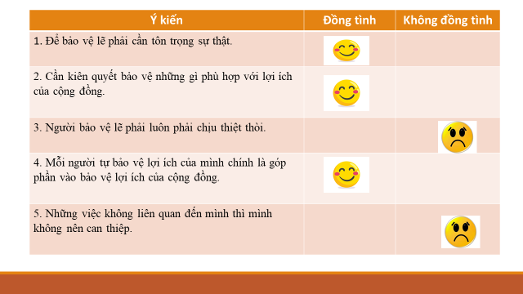
Chặng 2: Vượt chướng ngại vật (Trả lời trắc nghiệm)

Bước 1: GV chuyển giao nhiệm vụ học tập
- GV lần lượt đọc các câu hỏi và yêu cầu HS giơ hoa đáp án
Bước 2: HS tiếp nhận, thực hiện nhiệm vụ học tập
- HS vận dụng kiến thức đã học và hiểu biết thực tế của bản thân về bảo vệ lẽ phải để trả lời câu hỏi.
- GV hướng dẫn, hỗ trợ HS (nếu cần thiết).
Bước 3: Báo cáo kết quả hoạt động, thảo luận
- GV nhận xét câu trả lời của cả lớp.
- GV yêu cầu các HS khác lắng nghe, nhận xét, nêu đáp án khác (nếu có).
Bước 4: Đánh giá kết quả thực hiện nhiệm vụ học tập
- GV nhận xét, đánh giá, chốt đáp án.
- GV chuyển sang hoạt động mới.
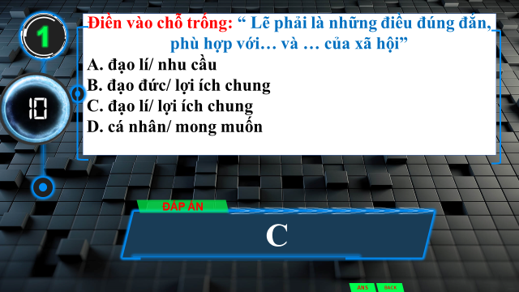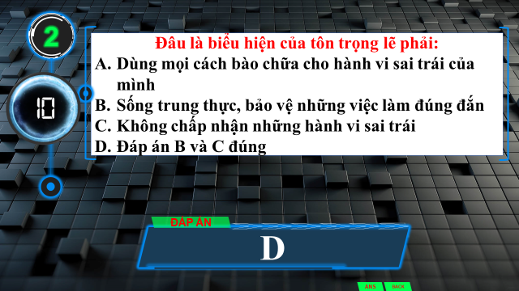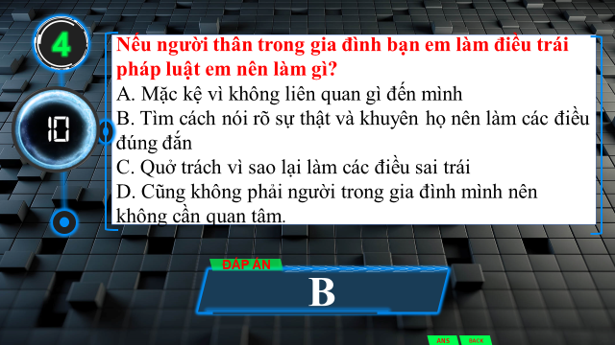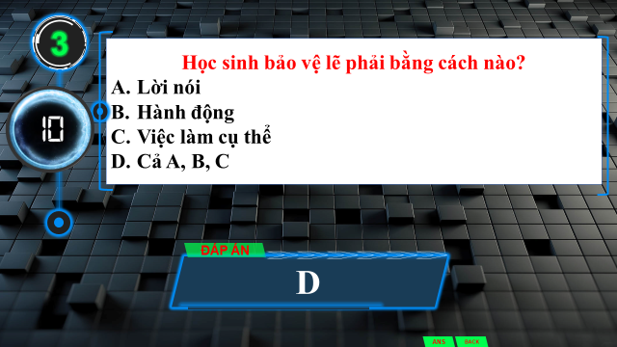 | 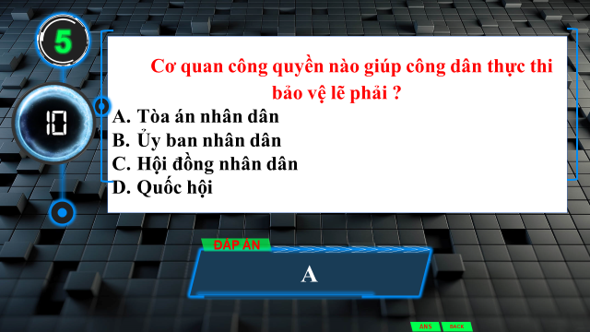

Chặng 3: Tăng tốc (BT sắm vai xử lý tình huống)

Bước 1: GV chuyển giao nhiệm vụ học tập
- GV ra tình huống cần xử lý, HS.
Bước 2: HS tiếp nhận, thực hiện nhiệm vụ học tập
- HS vận dụng kiến thức đã học và hiểu biết thực tế của bản thân về bảo vệ lẽ phải để sắm vai xử lý tình huống.
- GV hướng dẫn, hỗ trợ HS (nếu cần thiết).
- Thời gian thảo luận: 5 phút
Bước 3: Báo cáo kết quả hoạt động, thảo luận
- GV mời đại diện 1 nhóm lên trình bày
- GV yêu cầu các nhóm khác lắng nghe, nhận xét, nêu đáp án khác (nếu có).
Bước 4: Đánh giá kết quả thực hiện nhiệm vụ học tập
- GV nhận xét, đánh giá
- GV chuyển sang hoạt động mới.

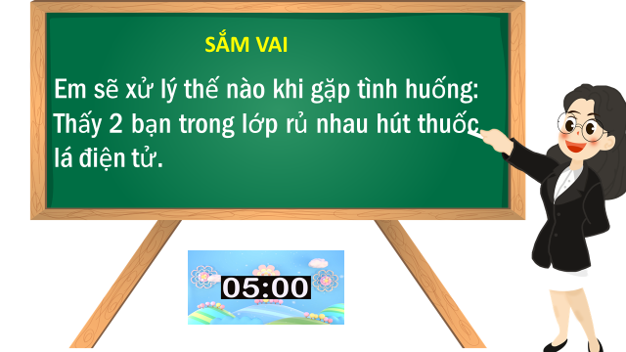
Hoạt động 4: Chặng 4: Về đích (Thử tài ca dao, tục ngữ)

Bước 1: GV chuyển giao nhiệm vụ học tập
- GV thể lệ cuộc thi: Trong thời gian 2 phút, nhóm HS nào tìm được nhiều câu ca dao, tục ngữ… nói về bảo vệ lẽ phải nhất nhóm thắng cuộc.
Bước 2: HS tiếp nhận, thực hiện nhiệm vụ học tập
- HS vận dụng kiến thức đã học và hiểu biết thực tế của bản thân về bảo vệ lẽ phải để tìm ca dao, tục ngữ
- GV hướng dẫn, hỗ trợ HS (nếu cần thiết).
- Thời gian thảo luận: 2 phút
Bước 3: Báo cáo kết quả hoạt động, thảo luận
- GV mời đại diện 4 nhóm lên trình bày
- GV yêu cầu các nhóm khác, nhận xét, nêu đáp án khác (nếu có).
Bước 4: Đánh giá kết quả thực hiện nhiệm vụ học tập
- GV nhận xét, đánh giá, trao thưởng
- GV chuyển sang hoạt động mới.
4. VẬN DỤNG
1. Mục tiêu:
- HS vận dụng những kiến thức đã học để giải quyết một vấn đề trong cuộc sống
- Hướng dẫn học sinh tìm tòi mở rộng sưu tầm thêm kiến thức liên quan đến nội dung bài học.
2. Nội dung: Giáo viên cho học sinh tìm tòi mở rộng, sưu tầm thêm kiến thức bằng hoạt động tích hợp liên môn.

c. Sản phẩm: Câu trả lời, sản phẩm của học sinh.
d. Tổ chức thực hiện:
* GÓC SUY NGẪM
Cùng HS trao đổi về việc bắt nạt trên không gian mạng

Bước 1: Chuyển giao nhiệm vụ học tập:  - GV hướng dẫn học sinh thông qua hệ thông câu hỏi:  Bước 2: Thực hiện nhiệm vụ học tập  HS về nhà làm BT cá nhân | 